**代开发应用服务商操作流程**

第一步：服务商后台提供代应用二维码给企业授权

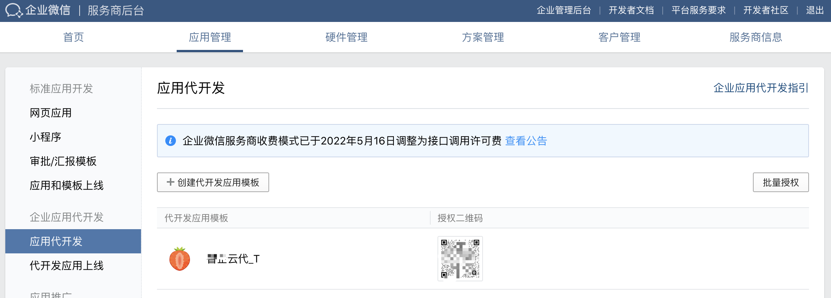

第二步：企业授权后，服务商在代开发应用模板设置对应授权企业的"可信域名"和"权限"

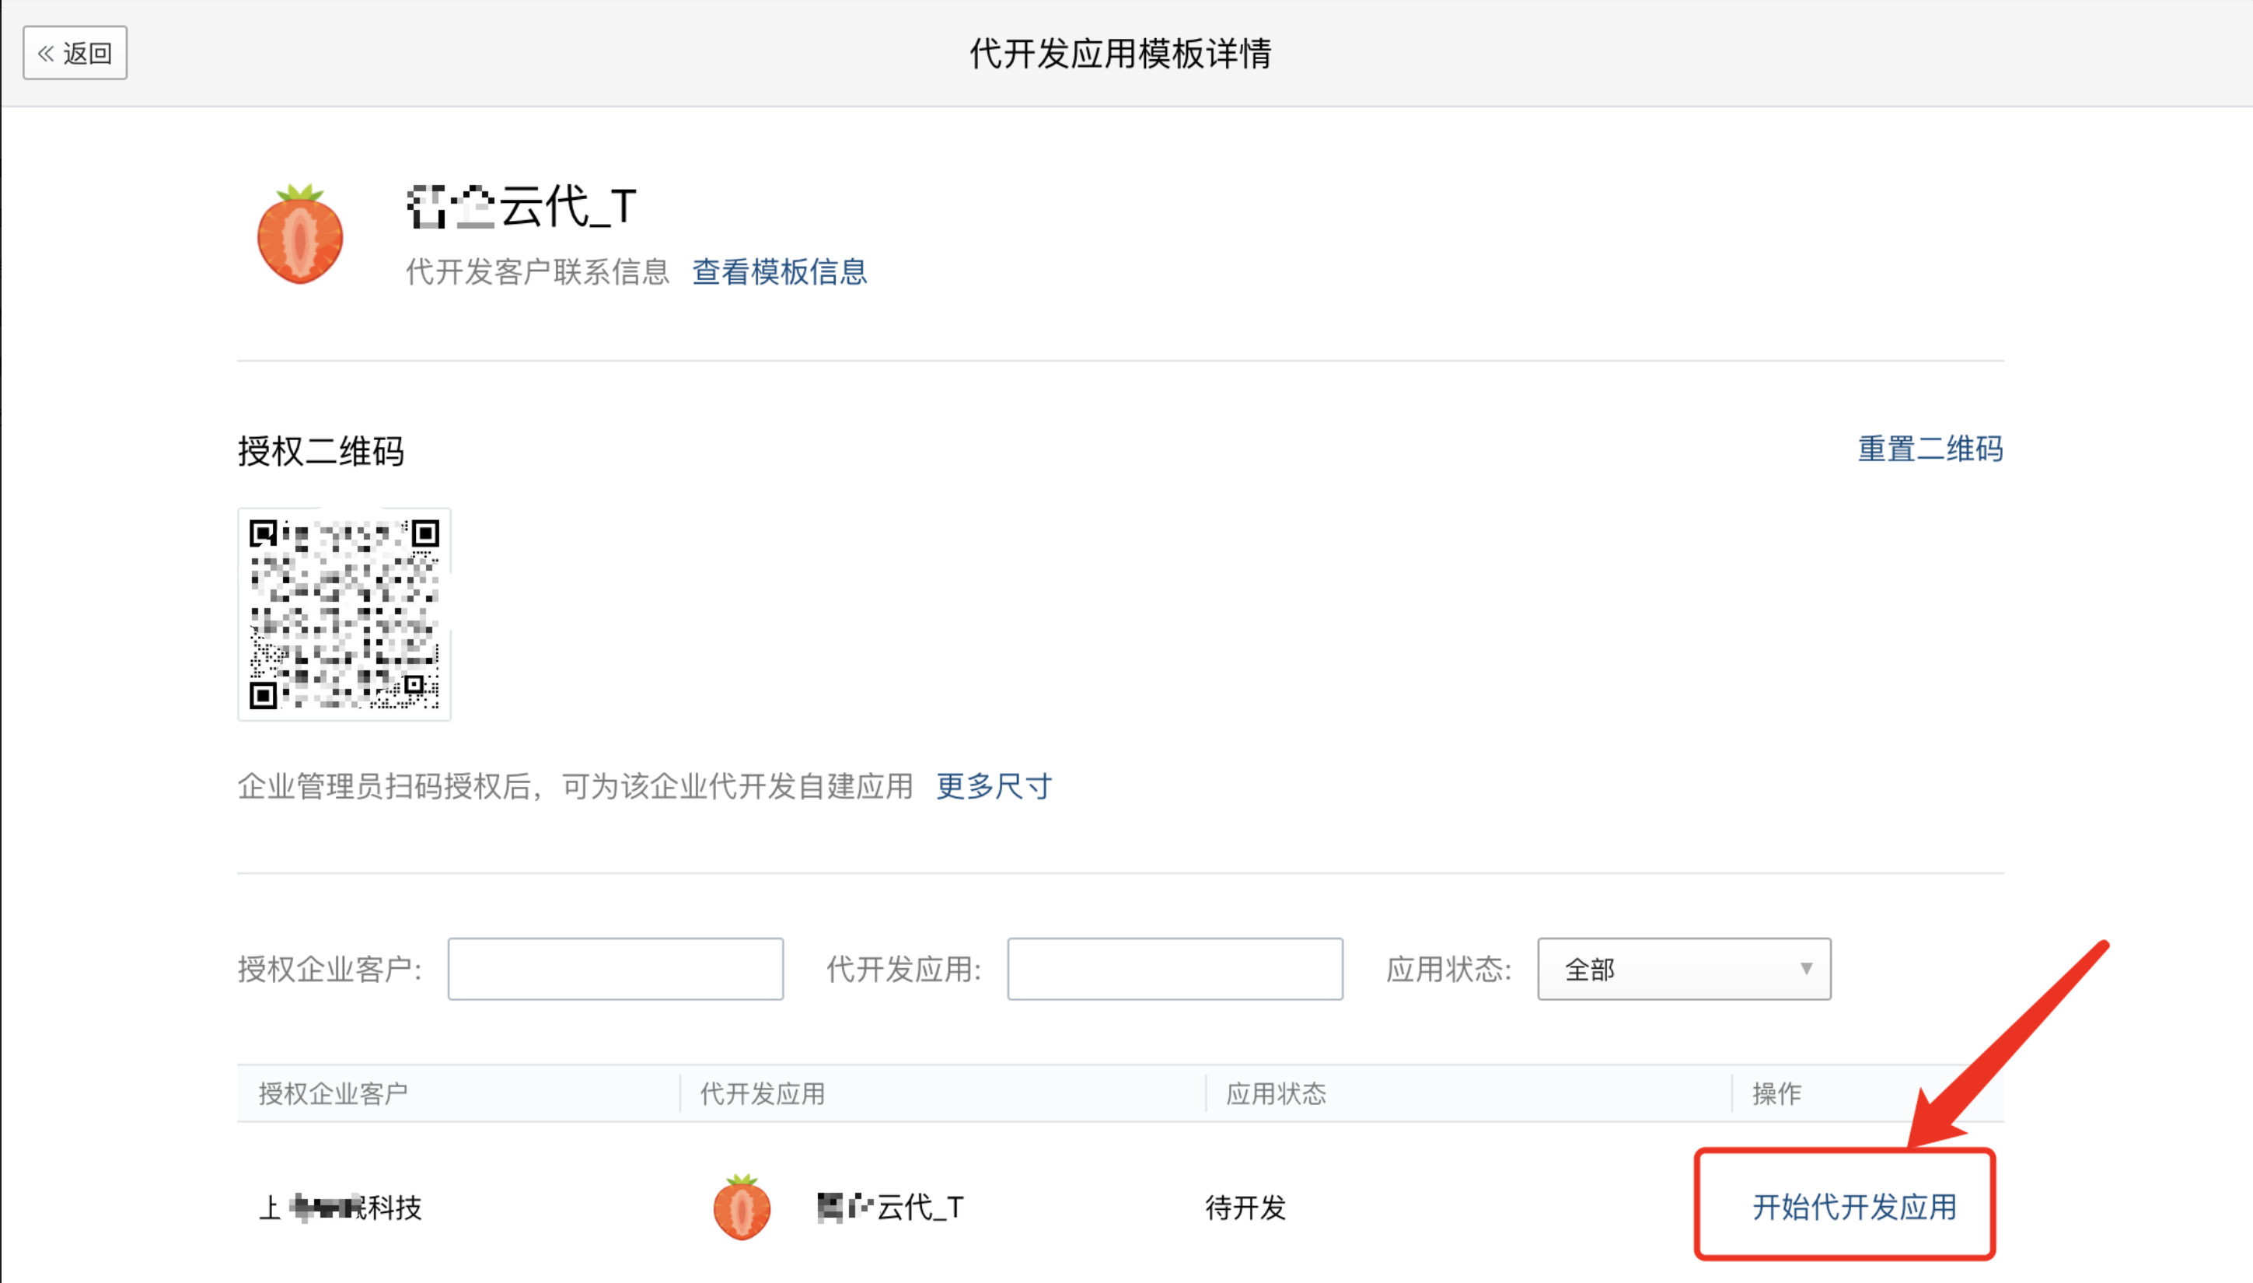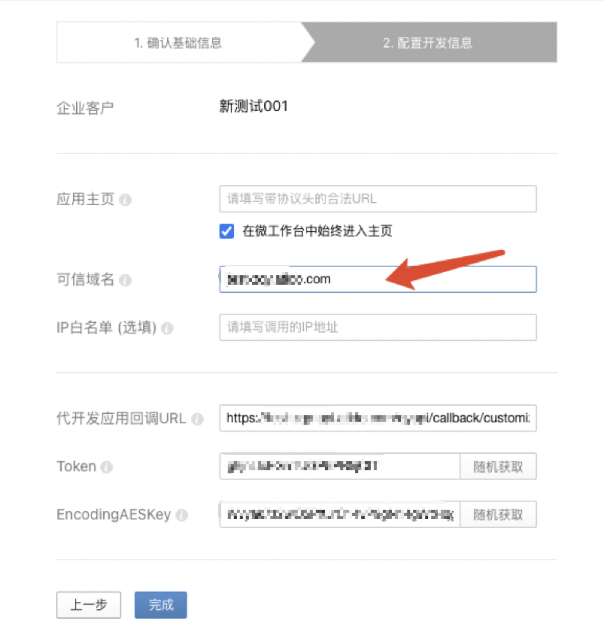

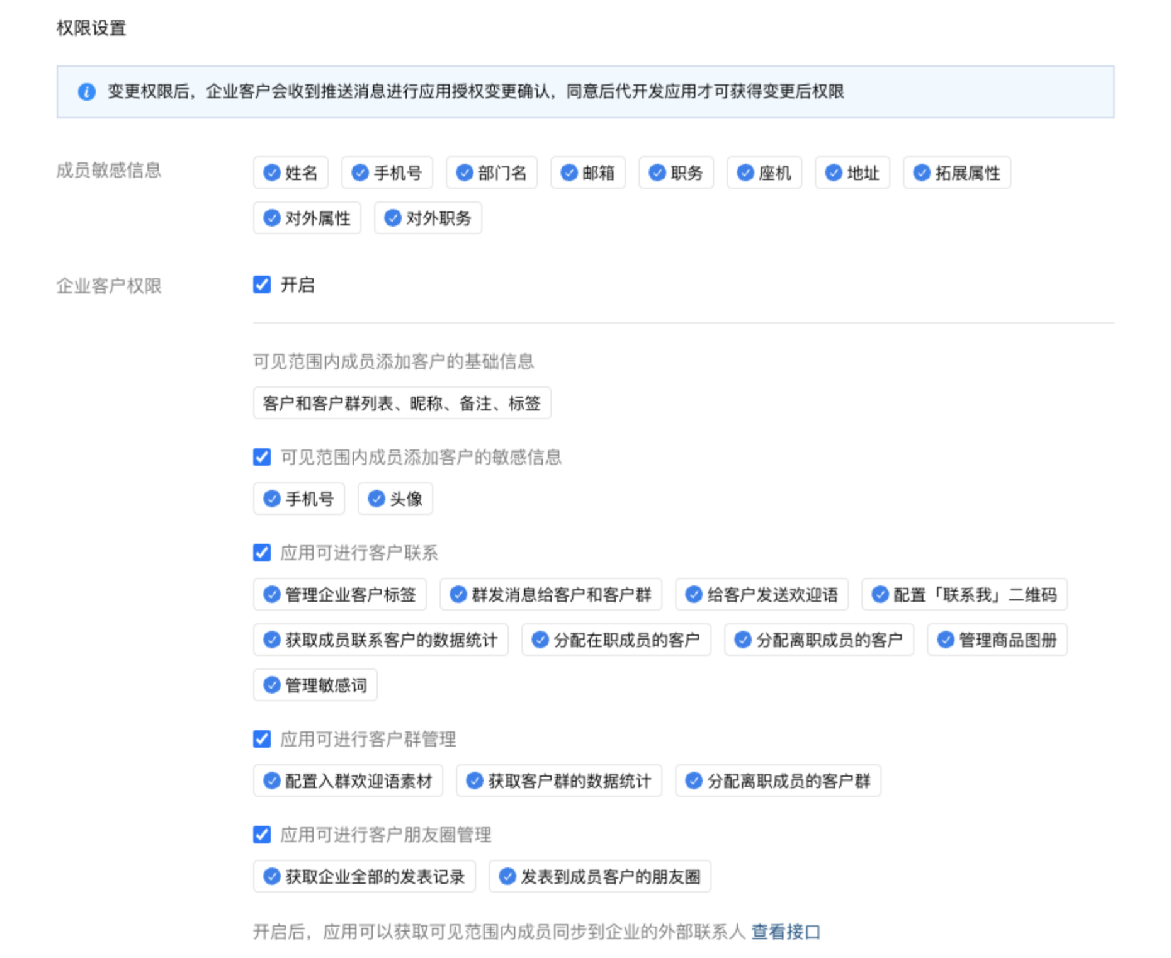

第三步：授权企业管理员同意授权权限(一定要同意,才能走下一步)

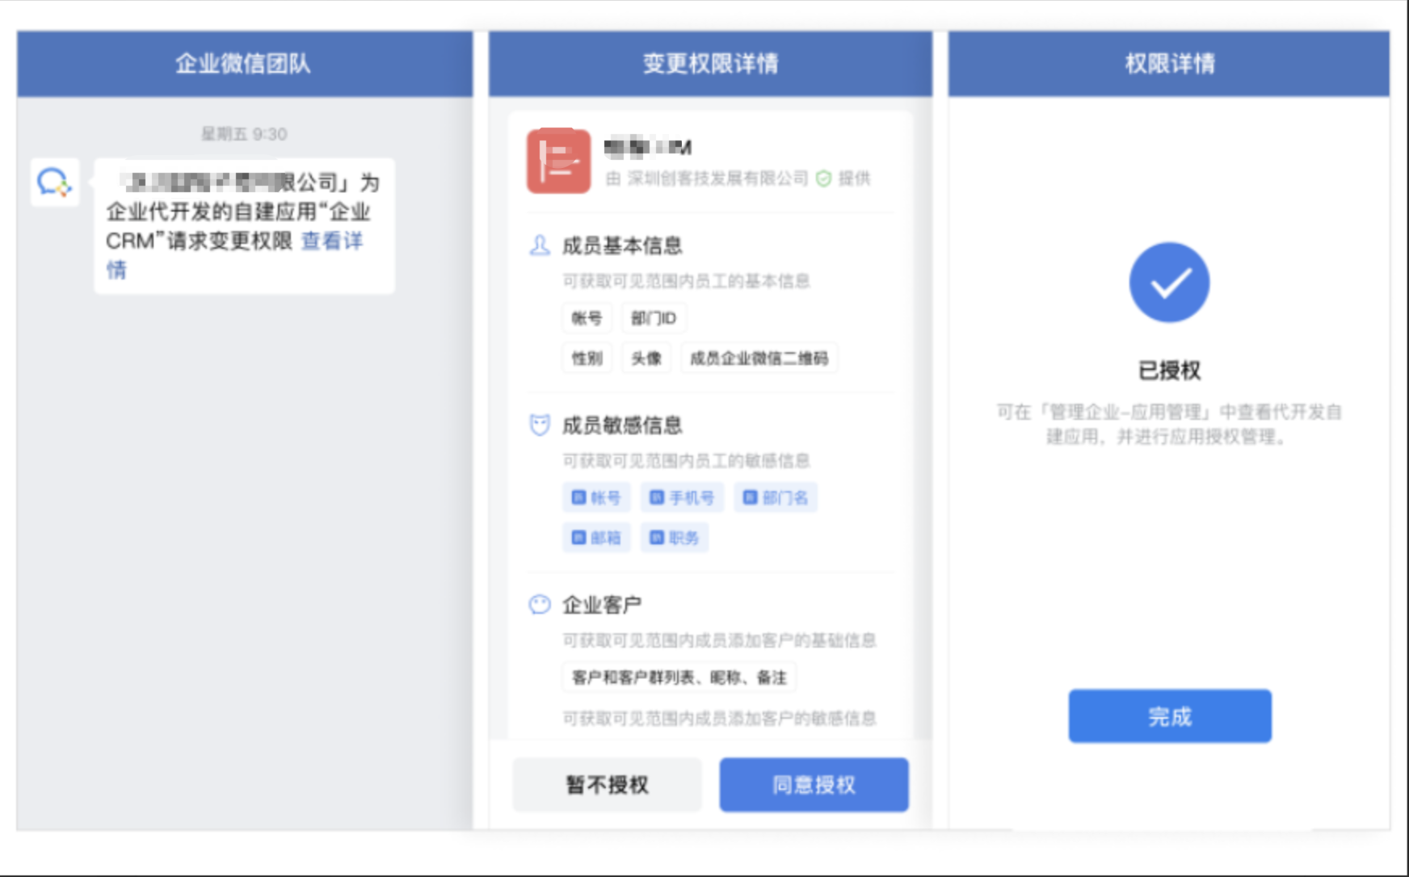

第四步：服务商开发完毕后提交上线

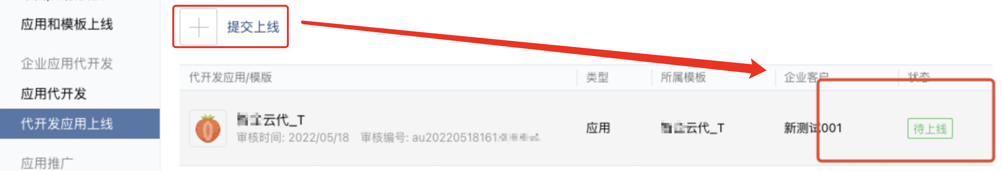

第五步：让授权企业管理员设置可见范围后，该企业就能正常使用代开发应用了

